Instrucción de Trabajo
Incorporación de Nuevas Tablas a Microsoft Fabric y Estrategias de Carga

1. Propósito
Establecer una directriz única, clara y estandarizada para el análisis, clasificación e incorporación de nuevas tablas desde sus fuentes de origen hacia la capa Bronze en Microsoft Fabric. Este documento también define los criterios para determinar si la estrategia de carga será incremental o completa (overwrite), asegurando trazabilidad, eficiencia y alineación con la arquitectura de datos establecida.

2. Alcance
Esta instrucción aplica a todas las fuentes de datos que alimentan los entornos Lakehouse y/o Warehouse dentro de la arquitectura Medallón (Bronze → Silver → Gold) utilizada por Serviacero TECC. Entre las fuentes consideradas se incluyen:
- SAP S/4HANA
- QAD/MFG (Oracle)
- SQL Server
- PostgreSQL
- Archivos planos (CSV, Excel, etc.)
- APIs

3. Responsables
Rol | Responsabilidad
Data & ETL Engineer (Luis Bueno) | - Levantar y documentar metadatos técnicos y funcionales.  - Clasificar la tabla según origen, criticidad y nivel de transformación requerido.  - Desarrollar pipelines o notebooks para la ingestión de datos hacia la capa Bronze.  - Probar y validar la correcta carga de datos.  - Mantener trazabilidad y versionado de los procesos implementados.
Data & ETL Engineer , BI Architect (Octavio Cruz) | - Validar que los pipelines o notebooks funcionen correctamente.  - Establecer y revisar reglas de calidad de datos (completitud, unicidad, consistencia).  - Implementar controles de duplicados.  - Coordinar con usuarios clave para ajustes técnicos en las cargas.
BI Architect (Octavio Cruz) | - Aprobar la programación de ejecuciones (frecuencia, ventanas de carga).  - Monitorear ejecuciones y tiempos de procesamiento.  - Canalizar incidencias a soporte técnico o al equipo de desarrollo.  - Evaluar el impacto de nuevas tablas en los modelos analíticos existentes.
BI Manager y Dir (Usuario Finales) | - Validar que la periodicidad, nivel de detalle y oportunidad de los datos sea suficiente para la toma de decisiones.  - Proporcionar retroalimentación funcional sobre el uso de las tablas.  - Asegurar que los datos soportan los KPIs o reportes estratégicos esperados.

4. Campos Clave a Identificar en Cada Tabla
Atributo | ¿Por qué es relevante? | Ejemplos
Campo incremental | Permite detectar e incorporar únicamente los nuevos o modificados registros. | PROGRESS_RECID, UPDATED_AT, DATE_MODIFIED
Fecha de creación / modificación | Alternativa al campo incremental si no existe un ID secuencial o natural. | CREATED_ON, MODIFIED_DT
Clave primaria estable | Sirve como base para la de duplicación si no existe campo incremental confiable. | ORDER_ID, combinación COMPANY_CODE + DOC_NUM
Tamaño de fila / número de columnas | Impacta directamente en el costo y tiempo de procesamiento, especialmente en cargas completas (Overwrite). | Campos con textos largos o valores numéricos extensos
Volumen diario estimado | Ayuda a definir si es viable aplicar cargas completas o si es necesario hacerlas incrementales. | <100k, 100k–500k, >1M
Frecuencia de cambio | Permite seleccionar una ventana de carga adecuada según la variabilidad de los datos. | Alta (minutos), Media (diaria), Baja (semanal)
Nivel de criticidad | Ayuda a priorizar el desarrollo, la frecuencia de carga y el monitoreo con base en el impacto que tiene la tabla en reportes, alertas o decisiones operativas. | Alta (KPIs clave, reportes regulatorios), Media (reportes de seguimiento), Baja (referenciales o históricos)

5. Clasificación de Escenarios
Escenario | Descripción | Ejemplos | Estrategia recomendada
A. Transaccionales con campo incremental | Cuentan con un campo tipo RECID, timestamp o fecha de modificación (UPDATED_AT). Permiten filtrar nuevos o modificados. | GLTR_HIST, TR_HIST | Carga incremental mediante PySpark con operaciones MERGE sobre tabla destino.
B. Sin campo incremental, pero con PK estable | Tienen una clave primaria única y confiable, pero no disponen de fechas. | Tablas intermedias de interfaces | Carga completa con proceso de deduplicación por PK. Ideal si el volumen es manejable.
C. Tablas maestras pequeñas o estáticas | Son catálogos que cambian poco o nunca. Suelen tener bajo volumen. | CU_MSTR, CTRY_MSTR, SI_MSTR | Sobrescritura programada (diaria o semanal) si se espera algún cambio ocasional.
D. Tablas grandes sin incremental ni PK | Archivos tipo logs, historiales antiguos o sistemas IoT sin estructura clara de identificación. | Bitácoras, datos legacy, IoT | Solo sobrescribir si son datos históricos. Para nuevas cargas, preferir un enfoque de snapshot particionado (por fecha o lote).

6. Flujo de Decisión
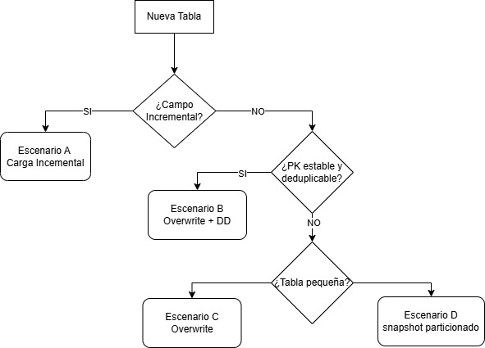
7. Procedimiento de Carga Incremental
- Registrar la tabla en el control de cargas incrementales (IncrementalLoadControl) con el valor inicial de last_loaded_value = NULL.
- Lookup (dentro del pipeline): Obtener el valor máximo de last_loaded_value registrado.
- Aplicar filtro al origen: WHERE incremental_field > @last_loaded_value
- Escritura en capa Bronze:
- Crear/actualizar una tabla tipo Delta Table en el Lakehouse.
- Utilizar MERGE con PySpark para realizar operaciones de INSERT y UPDATE.
- Actualizar el control (IncrementalLoadControl) con el nuevo last_loaded_value y updated_at.

8. Procedimiento de Carga Completa (Overwrite)
- Evaluar volumen y frecuencia esperada
Tipo | Ejemplos | Frecuencia | Ventana sugerida
Near real-time | APIs, logs | ≤ 1 hora | 24/7
Diaria | Ventas, Inventarios | 1 × noche | 01:00–03:00 hrs
Semanal | Catálogos | Lunes | 03:00–04:00 hrs
Mensual | Datos históricos | 1 × mes | Domingo

- Elegir método de sobrescritura
TRUNCATE + INSERT (en SQL DW):
Vacía completamente la tabla de destino usando TRUNCATE TABLE, luego inserta los registros actualizados mediante: INSERT INTO tabla_destino SELECT ... FROM origen
WRITE MODE = overwrite (en Delta Lake):
Reemplaza el contenido completo de la tabla destino escribiendo el nuevo DataFrame. Usado típicamente en Copy Data o notebooks con PySpark.

3. Ejecutar el pipeline o notebook
Programar su ejecución dentro de una ventana de baja actividad, como horarios nocturnos o fines de semana, para minimizar impacto en usuarios y sistemas.
4. Verificar integridad
Comparar totales o conteos clave con el origen para validar que la carga fue exitosa y consistente.
10. Viabilidad de Overwrite vs Volumen Diario
Registros/día | ¿Overwrite viable? | Acción recomendada | Consideraciones Técnicas
< 100k | ✅ | Sobrescritura directa | Baja complejidad, ideal para catálogos
100k -500k | ⚠️Condicional | Overwrite si columnas ligeras | Evitar columnas tipo JSON o arrays
500k- 1M | ⚠️ No recomendable | Usar MERGE o partición | Monitorear tiempos de escritura
> 1 M | ❌ No viable | Snapshot particionado | Requiere orquestación más robusta

